Transformación a modelo relacional

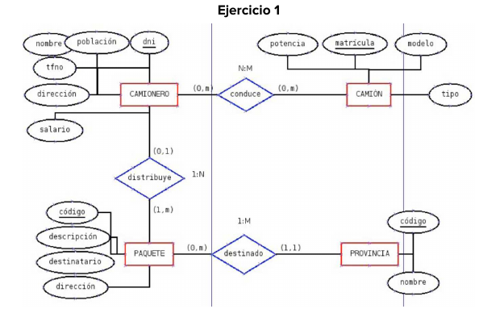

Camionero conduce camion

tiene una cardinalidad N:M por que un camionero conduce de 0 a muchos camion y camion es conducido por 0 a muchos camioneros , por eso se genera una tabla llamada conduce

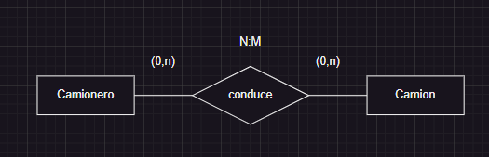

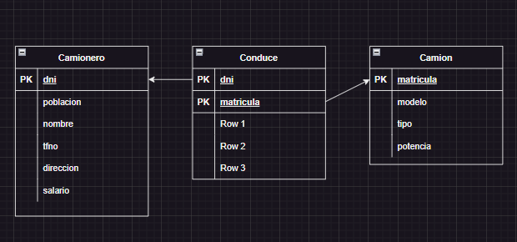

camionero distribuye paquete
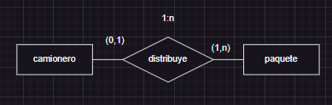

como es 1:n y en un lado es (0,1) entonces se genera tabla y la primary key es solo el lado N

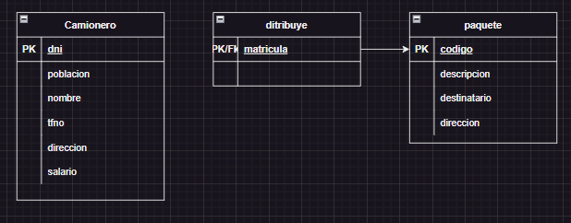

paquete destinado provincia

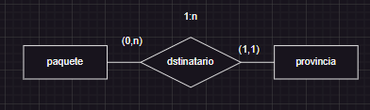

como es 1:N y en ninguno es (0,1)

